Kolokwium 2 – Wersja N2
Utwórz nowy projekt – nazwij go swoim numerem albumu. Wszystkie polecenia wykonaj w ramach jednego projektu. Uwaga: nie możesz tworzyć nowych pól w klasach, modyfikatory dostępu mają nie być zmieniane. Metody własne można dodawać (bez konstruktorów), ale ich liczba powinna być jak najmniejsza.
- Zgodnie z diagramem UML (po prawej) stwórz klasę).
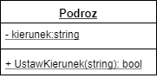
  - klasa, pole i metoda mają być statyczne,
  - metoda UstawKierunek ma zwrócić true i ustalić kierunek, jeśli parametr metody ma co najmniej 3 znaki; jeśli parametr jest krótszy, zwróć false.
  - w Main wywołaj metodę UstawKierunek.
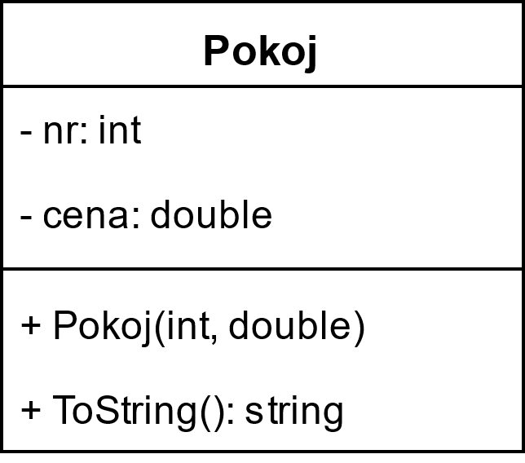
- Zgodnie z diagramem UML (po lewej) stwórz klasę.
  - konstruktor ma inicjować pola z parametrów,
  - przesłonięta metoda ToString ma zwrócić opis pokoju np. Pokoj, nr:24, cena:200.
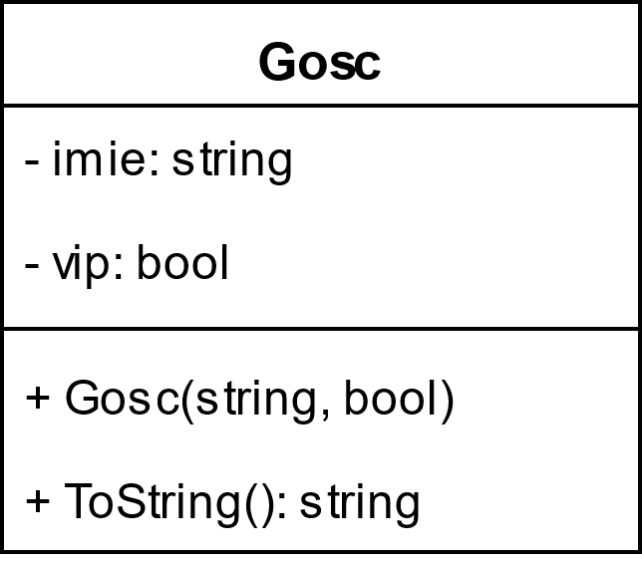
- Zgodnie z diagramem UML (po prawej) stwórz klasę.
  - konstruktor ma inicjować pola z parametrów,
  - przesłonięta metoda ToString ma zwrócić opis pokoju np. Gosc: imie: Jan, vip: nie.

- W Main wykonaj czynności:
  - stwórz słownik hotel typu Dictionary<Pokoj, Gosc>
  - dodaj na słownik 3 pozycje
  - wypisz na konsoli tylko informację o gościach hotelu.
- W Main wykonaj czynności:
  - stwórz listę pensjonat na obiekty typu Pokoj,
  - dodaj na listę 5 elementów,
  - posortuj listę po numerze pokoju od wartości najmniejszej do największej,
  - wypisz elementy z listy pensjonat na konsoli.

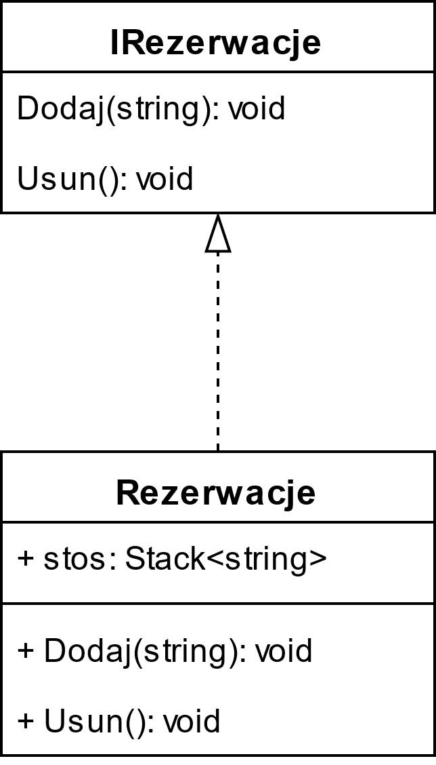
- Zgodnie z diagramem UML stwórz interfejs i klasę.
  - pole stos ma być generycznym stosem na string,
  - metoda Dodaj ma dodawać parametr na pole stos,
  - metoda Usun ma usuwać ostatni element ze stosu.
- W Main wykonaj czynności:
  - stwórz obiekt typu Rezerwacje,
  - wywołaj dla niego po 3 razy każdą z metod interfejsu.

Wszystkie polecenia po 4 pkt. Maksymalnie 28 pkt.

Prześlij kod projektu (może być spakowany) na dowolny serwis hostingujący, link wyślij na piotr.jastrzebski@uwm.edu.pl

